Чистим карбюратор Pierburg 1B.
Наверное у каждого владельца карбюраторного двигателя возникали проблемы с этим устройством, а именно с карбюратором. В этой статье хочу рассказать о том как я боролся со своим карбюратором Pierburg 1b. Все действия которые описаны в этой статье производились исходя из теоретических познаний и логического мышления, поэтому не претендую что все делалось правильно.
Для начала конечно же снимаем карбюратор. ВНИМАНИЕ! Если вы не знаете как снять карбюратор, то наверное все-таки стоит обратится к специалисту который сделает все за вас, и читать дальше не имеет смысла. Запоминаем расположение всех вакуумных трубок чтоб потом поставить все на место.
Карбюратор Pierburg 1B вид сверху.
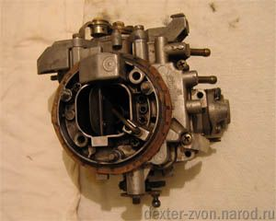
Увеличить
Сначала я решил его почистить снаружи. Для этого (да и для дальнейшей чисти) использовался заранее приобретенный очиститель карбюратора. А также был приобретен ремкомплект для карбюраторов Pierburg 1b.
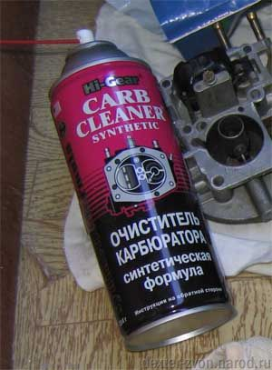
Увеличить
Далее снимаем верхнюю крышку карбюратора открутив 4-е болта сверху (отмечены на фото).
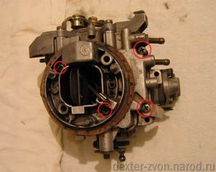
Увеличить
Получаем две части карбюратора. Между ними прокладка которую следует аккуратно снять и осмотреть, если она в плохом состоянии то заменить на такую же из ремкомплекта. На верхней части у нас остались: поплавок с иглой и система управления воздушной заслонкой. А на нижней части: поплавковая камера, дроссельная заслонка, клапан отсечки топлива, ускорительный насос.
Верхняя часть(вид снизу):
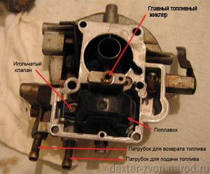
Увеличить
Нижняя часть:
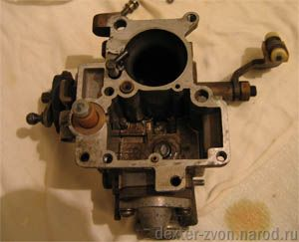
Увеличить
Испытываем игольчатый клапан, для этого берем верхнюю часть поплавком вверх, закрываем пальцем патрубок для возврата топлива (см. фото выше) дуем в патрубок для подачи топлива. Воздух не должен проходить. Если отпустить палец, то весь воздух должен выходить через возвратный патрубок. Далее аккуратно приподнимаем поплавок и воздух должен проходить во внутрь поплавковой камеры. Если что-то не так, то снимаем поплавок, выбив шпильку на которой он держится и меняем иглу из ремкомплекта. Мне этого делать не пришлось.
Очищаем всю верхнюю часть очистителем карбюратора, особенно всякие дырочки и канавки, а так же жиклеры. Некоторые жиклеры можно выкрутить для более удобной очистки, на них есть шлицы под отвертку. Ни в коем случае для чистки жиклеров не используйте иголки и проволочки, дырочки в них калиброваны. Я для очистки использовал только давление в баллончике очистителя карбюратора.
Сбоку к верхней части прикручена система управления воздушной заслонкой.
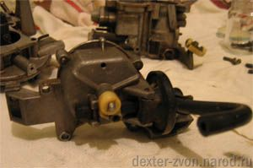
Увеличить
На этой части установлено устройство открывания воздушной заслонки. Работает оно следующим образом: за счет разряженного воздуха в впускном коллекторе двигается шток диафрагмы и открывает воздушную заслонку. Проверить можно вдувая в себя воздух через трубку вакуума, при этом шток должен двигаться. У меня этого не происходило, что явно указывает на повреждение диафрагмы.
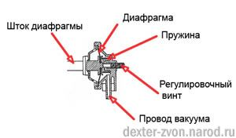
Увеличить
Значит разбираем это устройство. Сначала выбиваем две маленькие шпильки (см. фото ниже) и достаем его.
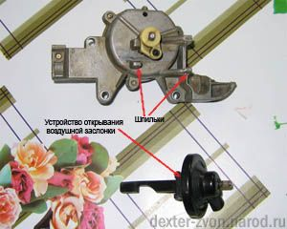
Увеличить
Затем разбираем само устройство открывания воздушной заслонки. И восстанавливаем мембрану или если есть возможность меняем блок целиком, тут уж кто во что горазд. Я восстанавливал мембрану с помощью клея "88" и тканевого материала. Получилось довольно эластично, когда всё высохло устройство было предварительно собрано и испытано. Ну и собираем все в обратной последовательности.
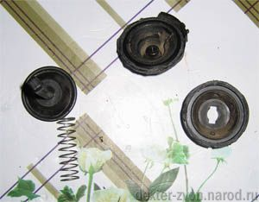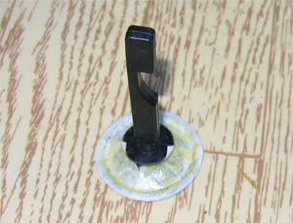
Далее переходим к нижней части.
Значит переходим к нижней части карбюратора.
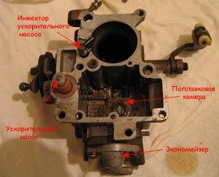
Увеличить
Вынимаем ускорительный насос. Для этого его можно просто аккуратно потянуть вверх. Либо поддеть вверх фиксирующее кольцо, для чего с права есть вырез.
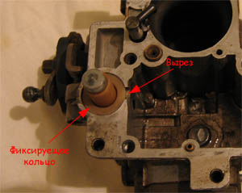
Увеличить
Хорошенько осматриваем все детали ускорительного насоса. У меня, например, был обнаружен следующий дефект.
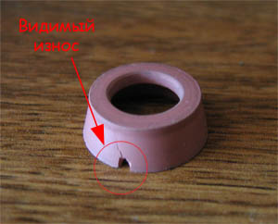
Увеличить
Причем отвалившийся кусочек был по пути к инжектору ускорительного насоса.
В общем меняем все изношенные части, запчастями из ремкомплекта, и тут ключевое слово "изношенные". На своем опыте скажу, что лучше конечно постараться чтоб в карбюраторе осталось как можно больше родных частей, так как качество ремкомплектов оставляет желать лучшего. Собираем все аккуратно на место, следим чтоб верхняя и нижняя части карбюратора, соединились без перекосов, и стараемся не повредить прокладку между ними. После сборки все еще раз осматриваем, проверяем работоспособность ускорительного насоса. Для его проверки можно налить чуть бензинчика в поплавковую камеру и нажимая на рычаг насоса убедиться, что из инжектора ускорительного насоса интенсивно выливаются две тонкие струи топлива.
Ну и для тех кто не воспользовался советом в начале первой статьи и не запомнил расположение всех вакуумных трубок, предлагаю схему:
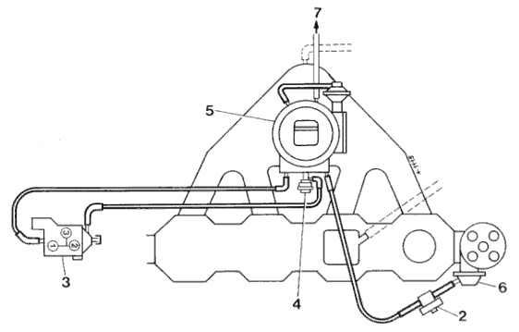
А вот схема электрической части:
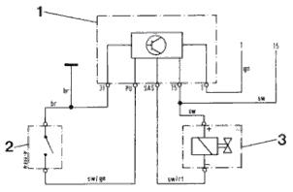
Итак: 1 - Электронная схема управления, 2 - Пневмоэлектроклапан, 3 - Электрическая часть клапана отключения холостого хода, 4 - Механическая часть клапана отключения холостого хода, 5 - Карбюратор, 6 - Вакуум опережения зажигания, 7 - Патрубок на термоклапан в корпусе воздушного фильтра.
В реальности эти части выглядят так:

6.1.14.3. Карбюратор 1В1
ПОРЯДОК ВЫПОЛНЕНИЯ
1. Снимите карбюратор с двигателя.
2. Снимите шланг вакуумной камеры перемещения с корпуса дросселя.
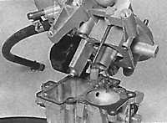 | 3. Отвинтите четыре винта и снимите верхнюю крышку карбюратора.
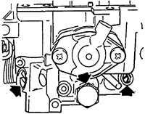 | 4. Вывинтите винты (указаны стрелками) регулировки оборотов холостого хода и качества смеси, а также клапан, перекрывающий подачу топлива на оборотах холостого хода или заглушку (указана стрелкой).
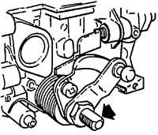 | 5. Отвинтите гайку, отметьте расположение и снимите рычаг привода дроссельной заслонки, пластину кулачка и возвратную пружину.
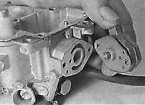 | 6. Отвинтите два винта и снимите крышку устройства обогащения частичной нагрузки, пружину и диафрагму.
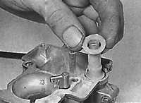 | 7. Снимите фланец ускорительного насоса.
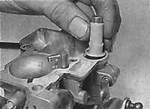 | 8. Снимите поршень ускорительного насоса.
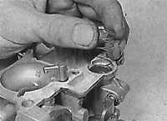 | 9. Снимите пружину ускорительного насоса.
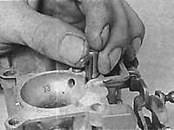 | 10. Извлеките распылитель ускорительного насоса из карбюратора. Снимите пружину и шарик.
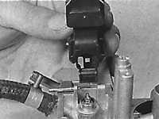 | 11. Выпрессуйте ось поплавка, затем снимите поплавок.
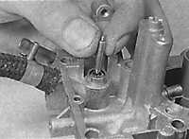 | 12. Снимите игольчатый клапан.
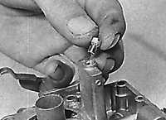 | 13. Вывинтите и снимите главный жиклер.
14. Отвинтите три винта и снимите заслонку, тепловую и вакуумные камеры.
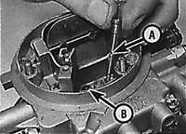 | 15. Отметьте расположение и вывинтите и снимите топливный/ воздушный жиклер оборотов холостого хода (А) и дополнительный (В) топливный/ воздушный жиклер с корпуса карбюратора.
16. Дальнейшая разборка карбюратора не рекомендуется.
17. Очистите детали карбюратора в бензине и продуйте их сжатым воздухом.
18. Продуйте сжатым воздухом все жиклеры и каналы в карбюраторе, но при этом не используйте проволоку.
19. Проверьте состояние всех осей и тяг на наличие износа и увеличенного зазора. При наличии дефектов замените изношенные детали.
20. Проверьте состояние диафрагм и замените их при наличии проколов и загрязнений.
21. Проверьте состояние и герметичность поплавка. Если в поплавке имеется топливо, замените его.
22. Продувая игольчатый клапан, проверьте его герметичность в закрытом положении. При отсутствии герметичности замените игольчатый клапан.
23. Сборка карбюратора производится в последовательности, обратной снятию. Верхнее положение поплавка не регулируется.
24. Установите карбюратор на двигатель и отрегулируйте обороты холостого хода и качество смеси, затем выполните остальные регулировки.

